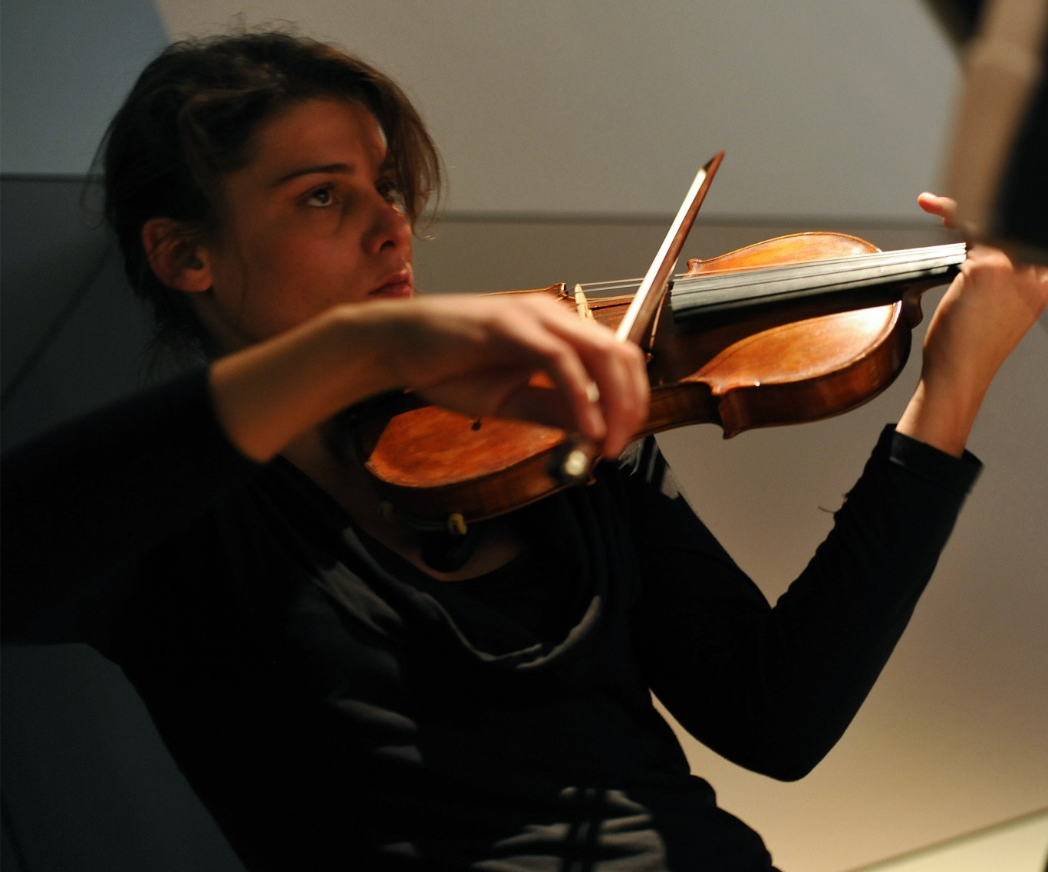
Tena Novak Vincek rođena je 16. svibnja, 1986. godine u Zagrebu. Diplomirala je violinu s odličnim uspjehom, 2008. godine, u klasi profesorice M. Ćepulić. Tokom i nakon studija nastupa samostalno i kao član u sastavima: "Tena Novak", "Fjodor" ,"Nimbus dei", „Rokambol“ po Hrvatskoj i inozemstvu, te samostalno sudjeluje u mnoštvu eksperimentalnih, konceptualnih, filmskih, plesnih i multimedijalnih projekata. Usavršavala se kod brojnih domaćih i stranih renomiranih pedagoga, ( J. Korchinsky, N. Boyarsky, A. Kouchner i drugi) te osvajala nagrade na regionalnim natjecanjima. Usavršavala se na seminarima i nastupala s međunarodnim omladinskim orkestrima u Sloveniji, Francuskoj i Italiji. Od 2008. radi na mjestu profesorice violine, u glazbenim školama : I. Zajc,P. Markovac i V. Lisinski u Zagrebu, A. Štriga u Križevcima i P. Belas u Brdovcu. Bavi se kompozicijom i slikarstvom. Autorica je 5 orkestralnih i dvadesetak komornih djela. Samostalno i u ansamblu izvodi svoje kompozicije i producira vlastite projekte, a posljednji je održala u listopadu 2015., pod nazivom „SLIKA POKRET ZVUK“, intermedijski projekt koji obuhvaća koncert autorske glazbe, plesne predstave i izložbu slika. S istim glazbenim programom u studenom održava autorsku večer u HGZ-u. Projekt „SLIKA POKRET ZVUK“ je samostalno organizirala, izvodila i producirala, a kao javna potreba u kulturi grada Zagreba, prihvaćena su i dva nova projekta Titraji vode i Vrata beskonačnosti. Započela je i pjevačku karijeru pod pseudonimom Anette Cavon.

